From: Līga Lejiņa <Liga.Lejina@izm.gov.lv>
Sent: Monday, May 2, 2022 9:51 AM
To: Sintija Ziedone <Sintija.Ziedone@sam.gov.lv>; Lita.Stauvere@em.gov.lv; Jana Feldmane <jana.feldmane@vm.gov.lv>; Sanita.Armagana@tm.gov.lv
Cc: Jānis Kalniņš <Janis.Kalnins@sam.gov.lv>
Subject: RE: Grozījumi Ministru kabineta 2021. gada 28. septembra noteikumos Nr. 662 "Epidemioloģiskās drošības pasākumi Covid-19 infekcijas izplatības ierobežošanai"

IZM nav iebildumu.

Ar cieņu
Līga Lejiņa
valsts sekretāre
Liga.Lejina@izm.gov.lv
tālr.: 67047766
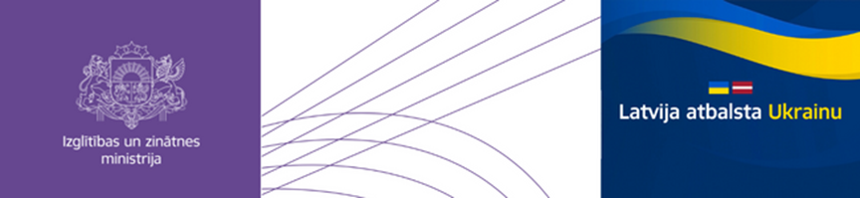
http://izm.gov.lv/
https://www.twitter.com/IZM_gov_lv/
https://www.facebook.com/Izglitibas.ministrija/

